scipy pandas todos os pacotes serão instalados simultaneamente. Também é possível especificar qual versão de um pacote você quer ao adicionar o número da versão tal como em conda install numpy=1.10.

O Conda também instala automaticamente as dependências para você. Por exemplo, o pacote scipy depende do pacote numpy, ele usa e exige o numpy. Caso você instale apenas o scipy (conda install scipy), o Conda vai também instalar o numpy caso ele já não esteja instalado.

A maioria dos comandos é intuitiva. Para remover, use conda remove nome_do_pacote. Para atualizar um pacote, conda update nome_do_pacote. Caso voce queira atualizar todos os pacotes de um ambiente, que pode ser bem útil, use conda update --all. Finalmente, para listar os pacotes instalados, use o comando conda list que vimos anteriormente.

Caso você não saiba exatamente o nome do pacote que você busca, é possível tentar encontrá-lo com o comando conda search termo_de_busca. Por exemplo, eu sei que eu quero instalar o pacote [Beautiful Soup](https://www.crummy.com/software/BeautifulSoup/), porém eu não tenho certeza do nome exato, então eu digito conda search beautifulsoup.

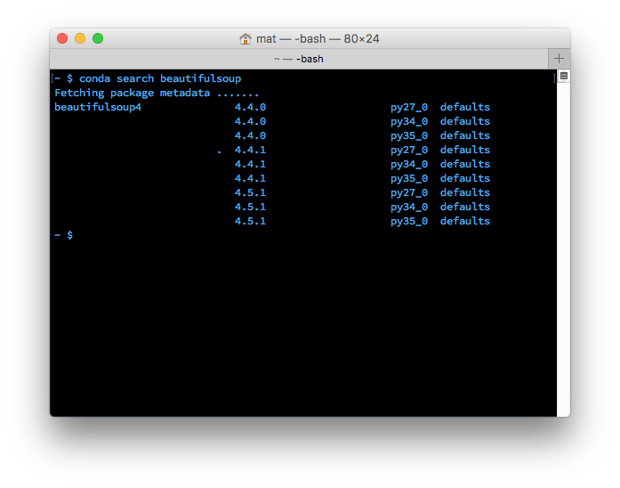

Procurando o beautifulsoup

O programa retorna uma lista com os pacotes Beautiful Soup disponíveis com o nome apropriado do pacote, beautifulsoup4.

Quiz Question

Qual destes comandos você usaria para instalar os pacotes numpy e pandas usando o conda? (Mais de uma opção pode estar correta, selecione todas as corretas)